Буряад Республикын  «Хойто-Байгалай аймаг»  гэрэн муниципальна  hуурин газар  «hyурин Нижнеангарск» |  |  | Республика Бурятия  Северо-Байкальский район  Администрация  муниципального образования  городского поселения  «посёлок Нижнеангарск»
 | 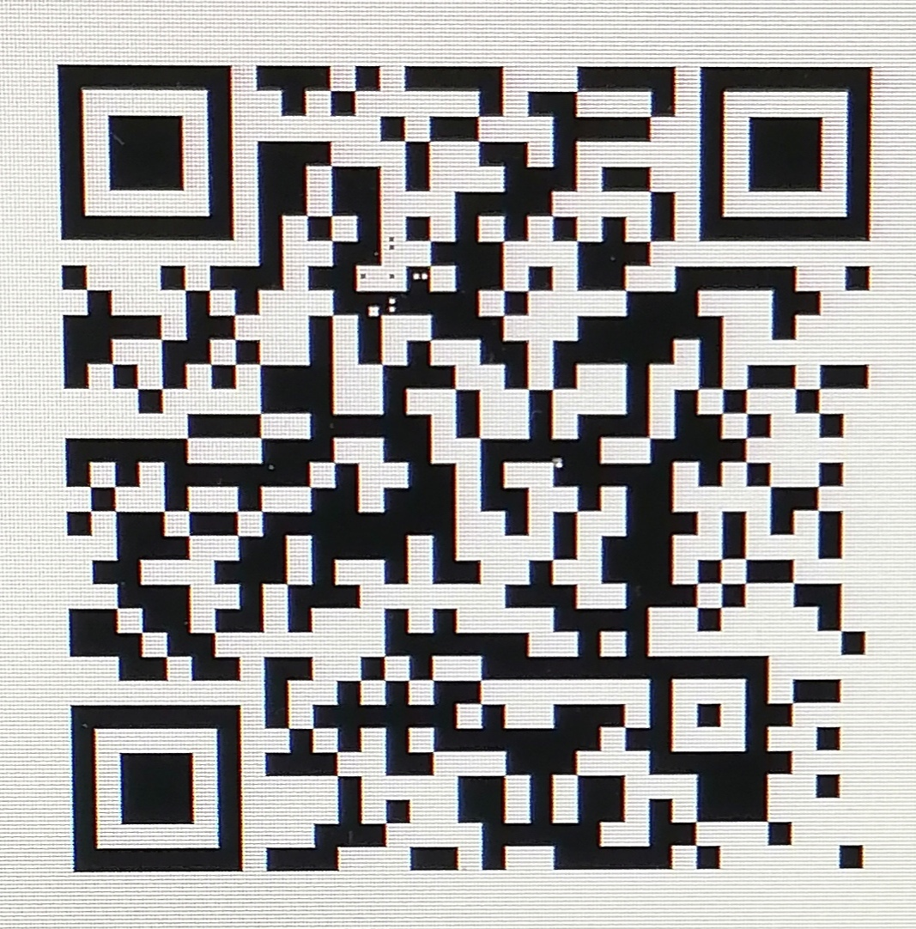
671710, п. Нижнеангарск
ул. Ленина, 58
тел. 8(30130) 47-253; 47-708
факс 8(30130) 47-902
E-mail: bux-posel@mail.ru

Информация о финансово-экономическом состоянии субъектов малого и среднего предпринимательства

Информация находится по следующим ссылкам –

https://www.nalog.gov.ru/rn77/related_activities/registries/disqualified_persons/

https://www.sberbank.ru/ru/s_m_business/nbs/sberrating/spk?utm_source=yandex&utm_medium=cpc&utm_campaign=businessapps_spk_corporate_perform_frk_202308280005_context_search_brand_rus%7C%7Bcampaign_id%7D&utm_content=cid%7C%7Bcampaign_id%7D%7Cgid%7C%7Bgbid%7D%7Cad%7C%7Bad_id%7D_%7Bbanner_id%7D%7Cph_id%7C%7Bphrase_id%7D%7Crtg_id%7C%7Bretargeting_id%7D%7Csrc%7C%7Bsource%7D_%7Bsource_type%7D%7Cgeo%7C%7Bregion_name%7D_%7Bregion_id%7D%7C&utm_term=%7Bkeyword%7D&yclid=16099621822722473983

